Лабораторна робота 9.1. Обробка текстової інформації, що міститься у масиві символів

Завдання до лабораторних робіт з курсу «Програмування» (1 курс)

Завдання:

Тема: «Обробка текстової інформації»

**1.Задвання**

Завдання: Виконати задані дії із введенним текстом.

Індивідуальне завдання за варіантами:

20. Вивести на екран слова, які починаються та закінчуються однаковою літерою.

**2.Опис розв’язку**

Щоб вирішити цю задачу я створив функцію checkFirstAndLastLetter з параметром рядка, який ми отримуємо з командної строки. В цій функції так як переданий нами рядок це покажчик на перший символ в рядку ми можемо в нескінченному циклі дивитися, чи не є поточний символ пробілом, якщо ні то створюємо масив в якому будемо зберігати наше слово, входимо в цикл поки символ не дорівнює пробілу. І додаємо символ в наш масив зі словом, при цьому збільшуємо покажчик на 1. Додаткова перевірка на останній символ в рядку, якщо це він, то ставимо флаг і виходимо з циклу.

Після завершення циклу дивимося масив word і порівнюємо перший його елемент і передостанній і виводимо слово якщо умова істина, потім видаляємо масив

**3.Код програми**

//

// main.cpp

// lb-3

//

// Created by Дима Филипенко on 15.04.2020.

// Copyright © 2020 Дима Филипенко. All rights reserved.

//

#include <iostream>

#include <string>

#include <algorithm>

#include <iterator>

#include <vector>

**using** **namespace**::std;

**const** **int** N=256;

**int** checkFirstAndLastLetter(**char** * line){

**char** firstLetter=*line;

**char** lastLetter=**NULL**;

**bool** flag=**true**;

**bool** wordsExists=**false**;

**int** i=0;

// char *word=new char[80];

**while** (**true**) {

**if**(*line!=*" "){

**char** *word = **new** **char**[80];

firstLetter=*line;

i=0;

**while** (*line!=*" " ) {

**if**(*line==*"\0"){

flag=**false**;

**break**;

}

word[i]=*line;

lastLetter=*line;

line++;i++;

}

**if**(firstLetter==lastLetter){

cout<<word<<" ";

wordsExists=**true**;

**delete**[] word;

// char *word = new char[80];

}

}

//cout<<*line;

line++;

**if**(!flag) **break**;

}

**if** (!wordsExists) {

cout<<"Ни одного слова нету у которых совпадают первая и последняя буквы";

}

**return** 1;

}

**int** main(**int** argc, **const** **char** * argv[]) {

**char** myline[N];

cin.getline (myline,N);

checkFirstAndLastLetter(myline);

}

**4.Тести**

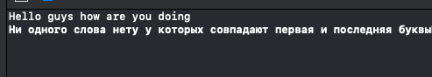

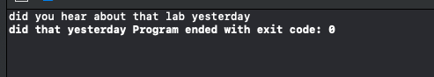

**5.Керівництво користувача**

**Після завантаження відразу можна писати своє речення**

**Примітка – це все працює коректно лише з латинськими символами.**